Министерство науки и высшего образования Российской Федерации

филиал федерального государственного автономного образовательного учреждения высшего образования

«Мурманский арктический университет»

(филиал МАУ в г. Кировске)

Форма обучения очная

Специальность 09.02.07

Отчет по практической работе

ПО ДИСЦИПЛИНЕ: МДК 05.01

НА ТЕМУ: Студия звукозаписи

Студента Шмидт Е.А. группы 2-ИСП-23-оКФ

Оценка ________________

Преподаватель _______________ Л.А. Ломова

Кировск

2025

ПРАКТИЧЕСКАЯ РАБОТА №1

Тема: Анализ предметной области.

Цель: Ознакомиться с процессом анализа предметной области и получить навыки по использованию методов анализа предметной области.

Ход работы:

1. Название ИС в рамках предметной области Студия звукозаписи «AurAudio» (СЗ «AurAudio)
2. Информационная система «AurAudio» – информационная система, разработанная для упрощения управление бизнесом в сфере звукозаписи.
3. Доступ к Системе производится через авторизацию пользователей. Пользователи включают в себя: Администратор, продюсер, исполнитель.

Определение ролей представлено на рисунке 1

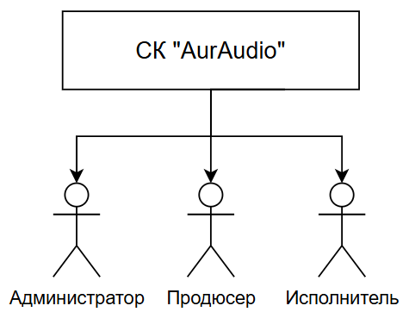

Рисунок 1 – Существующие роли в ИС

1. Функциональные возможности ИС представлены на рисунке 2

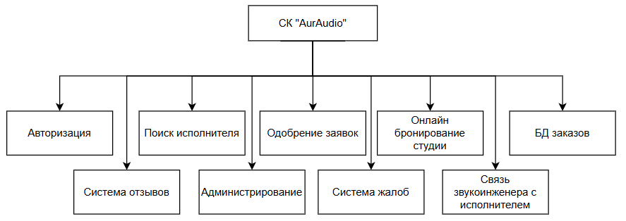

Рисунок 2 – Физическая диаграмма предметной области

Описание подсистем, представленных на рисунке 2, представлено в таблице 1.

Таблица 1 – Физическая диаграмма предметной области

|  |  |  |  |  |
| --- | --- | --- | --- | --- |
| Подсистема № | Описание работы | Функции | Входная и выходная информация | Доступность(роли) |
| 1 | 2 | 3 | 4 | 5 |
| Авторизация | Авторизация пользователя в систему под определенной ролью | 1)Ввод персональных данных  2)Определение роли и прав доступа  3)Идентификация  4)Вход в систему | Входная информация:  1)Персональные данные.  Выходная информация  1)Определенная роль.  2)Права доступа. | Все роли |
| Система отзывов | Исполнитель может оставить отзыв о работе с продюсером, а продюсер – о работе с исполнителем. Администратор может удалять отзывы | 1.Отправление отзывов  2.Выставление оценки  3.Отправление отзыва  4.Просмотр отзывов  5.Удаление отзывов | Входная информация:  1.Отзыв(текст)  2.Оценка(0-5)  Выходная информация:  1.В профиле пользователей хранятся отзывы о них | 1.Продюсер  2.Исполнитель  3.Администратор |
| Поиск исполнителя | Продюсер может найти подходящего исполнителя по его профилю(отзывы, жанр) | 1.Зайти на страницу пользователя  2.Выставить фильтры  3.Выбрать подходящего  4.Связаться | Входная информация:  1.Фильтр по поиску  Выходная информация:  1.Список подходящих исполнителей | 1.Продюсер |
| Онлайн бронирование студии | Исполнитель может забронировать время записи на студии, перенести или отменить бронь. Также бронь может отменить и продюсер | 1.Бронирование  2.Перенос брони  3.Отмена бронирования | Входная информация:  1.Дата и время  2.Кол-во часов, нужных для записи  Выходная информация:  1.Бронирование | 1.Исполнитель  2.Продюсер |
| Связь звукоинженера с исполнителем | Продюсер, может общаться с помощью чата с исполнителем, для обсуждения проекта(правок, предпочтений) | 1.Зайти в чат  2.Обсудить правки по проекту  3.Прийти к общему решению  4 Исправить проект | Входная информация:  1.Вопрос/Предпочтения  Выходная информация:  2.Ответ/Исправление | 1.Продюсер  2.Исполнитель |
| Администрирование | Пользователь, входящий с ролью «Администратор» может наблюдать за пользователем, просматривать и управлять БД, отправлять предупреждения и удалять пользователей | 1.Просмотр БД  2.Управление БД  3.Наблюдение за пользователем  4.Отправление предупреждения  5.Удаление пользователей |  | 1.Администратор |
| Система жалоб | Пользователи могут оставлять жалобы на других пользователей. Администратор обрабатывает жалобы и предпринимает действия. | 1.Отправление жалобы | Входная информация:  1.Жалоба  Выходная информация:  1.Решение администратора | 1.Продюсер  2.Исполнитель  3.Администратор |

Рекомендуемый комплекс технических средств ИС:

Компьютер или ноутбук

Программные требования к ИС:

1. Рекомендуется использовать операционную систему Windows 11
2. БД: PostgreSQL 17.4
3. MS Office (Word 2018, Excel 2018, PowerPoint 2018)
4. Visual Studio 2022 Community/VSC, C#;
5. Текстовый редактор поддерживающий форматы docx, doc
6. Графический редактор

Рекомендуемые параметры системы:

1. ЦП – 12th Gen Intel(R) Core(TM) i5-12500H;
2. встроенный графический процессор;
3. ОЗУ 16 Гб;
4. Samsung SSD 980 PRO 500 Гб.